帅哥靓妹们，希望对你们有所帮助!

一 、设计资料 1

二、结构形式及支撑布置 2

三、荷载计算 4

四、 内力计算 5

五、杆件设计 6

六、节点设计 10

七、参考资料 17

八、附表一 18

九、 附表二 19

一 、设计资料

某车间跨度为1=120m, 屋架间距6m, 屋面采用1.5×6m预应力钢筋混凝土 大型屋面板。20mm 厚水混砂浆找平层，三毡四油防水层，屋面坡度1/10。屋架 两端铰支于钢筋混凝土柱上，上柱截面400×400,混凝土C30, 屋架跨度、保温 层荷载标准值和屋面积灰荷载标准值按指定的数据进行计算。
1、 柱距6m,梯形钢屋架跨度L=21m
2、 屋架采用的钢材及焊条为：Q235 钢，焊条为E43型，手工焊。
3、 梯形钢屋架荷载标准值(水平投影面计)

(1)永久荷载：
三毡四油(上铺绿豆砂)防水层 20mm厚水泥砂浆找平层
保温层
预应力混凝土大型屋面板

0.4
0.4
0.5
1.4

屋架及支撑自重：按经验公式q=0.12+0.011L 计算：
q=0.12+0.011×21=0.351kN/m²

悬挂管道：

0.15 kN/m²

永久荷载总和：0.4×2+1.4+0.5+0.351+0.15=3.201kN/m²

(2)可变荷载：
屋面活荷载标准值： 雪荷载标准值：
积灰荷载标准值：

0.7
0.35
0.8

由于屋面活荷载与屋面雪荷载不同时考虑，屋面活荷载比屋面雪荷载大，取
较大值，这里下面计算只要考虑屋面活荷载。

二 、节点荷载计算

①全跨屋面永久荷载作用下
P=3.201×6×1.5=28.03kN/m²
② 全跨可变荷载作用下
P=0.7×6×1.5+0.8×0.9×6×1.5=1278kN/m²
③当基本组合由可变荷载效应控制时，上弦节点荷载设计值为
S,=1.2×28.809+1.4×(0.7+0.9×0.8)×6×1.5
=52.46kN

当基本组合由永久荷载效应控制时，上弦节点荷载设计值为：
S。=1.35×28.809+1.4×(0.7×0.7+0.9×0.8)×6×1.5=54.14kN
由上可知，本工程屋面荷载组合由永久荷载效应控制，节点集中力设计值取 P=54.14kN。
④屋架节点荷载计算，计算屋架时应考虑下列三种荷载组合情况：
第一、全跨永久荷载+全跨可变荷载；
第二、全跨永久荷载+(左)半跨可变荷载；
第三、屋架和支撑自重+(左)半跨屋面板重+(左)半跨施工荷载

设：
P-- 由永久荷载换算得的节点集中荷载；
P₂--- 由可变荷载换算得的节点集中荷载：

P₁--- 由部分永久荷载(屋架及支撑自重)换算得的节点集中荷载；
P₁--- 由部分永久荷载(屋面板重)和可变荷载(屋面活荷载)换算得
的节点集中荷载。
则：
P=1.35×28.809=38.89kN

R=1.4×(0.7×0.7+0.9×0.8)×6×1.5=15.246kN
R=1.35×0.351×6×1.5=4.26kN
R=(1.35×1.4+1.4×0.7)×6×1.5=25.83kN(施工时无积灰荷载)
三 、内力计算。
用图解法活结构力学求解器先求出全跨和半跨单位节点荷载作用下的杆件 内力系数，然后乘以实际的节点荷载。屋架在上述第一种荷载组合的作用下，屋 架的弦杆，竖杆和靠近两端的斜腹杆，内力均达到最大，在第二种和第三种荷载 作用下，靠跨中的斜腹杆的内力可能达到或发生变号。因此，在全跨荷载作用下 所有杆件的内力均应计算，而在半跨荷载作用下仅需计算靠近跨中的斜腹杆内 力。计算结果列于下表：


二、结构形式及支撑布置
桁架的形式及几何尺寸如下图2.1所示

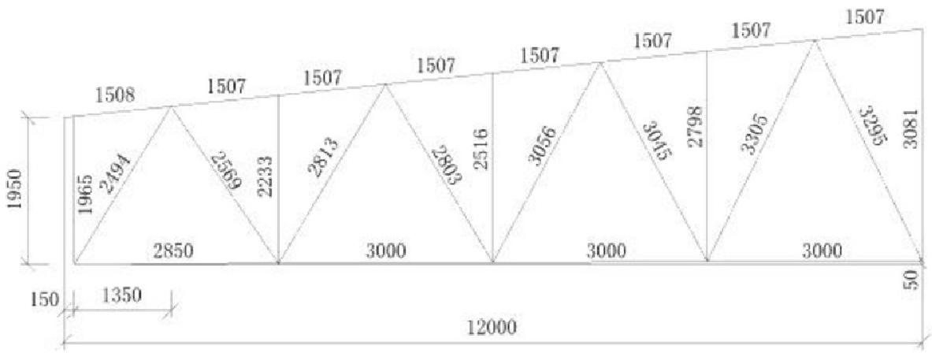
图2.1 桁架形式及几何尺寸
桁架支撑布置如图2.2所示

图2.2 桁架支撑布置

18
500
≥

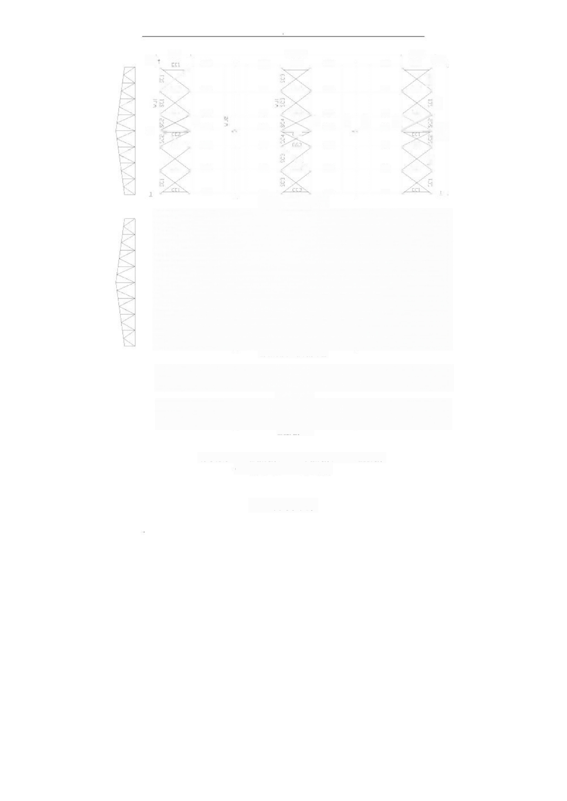
6000x13
6000
6000
 | LGl |  | CC3 LGI  LGL |  |  |  |  |  | LGI |  | t500 ccl
iai | G |  |  |  |  | G | GL |  |  | G | 8  l | 三
 | C |  |  |  | GI |  |  |  |  | C1 |  | 三
 | 3  CG2 |  |  |  | GG2 |  | 3  GE | 27w | rN | 3  GC2 |  | 三
C | .51 |  |  |  | _G1 |  | 1 |  |  | LC] | GG | 三
3心 | LGl |  |  |  | LGl |  | _Gl |  |  |  | 3  GGl | 三
 | GL |  |  |  | Gl |  | Gl |  |  | C |  | 三
桁架及桁架上弦支撑布置
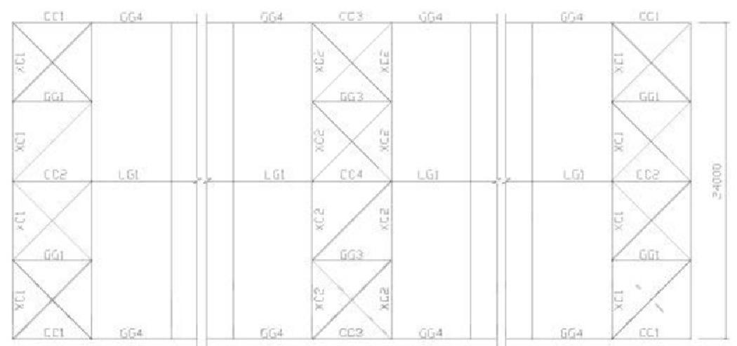
桁架及桁架下弦支撑布置

Ldt
CC3
LGI
GG4
ccl
c
G54
垂直支撑1-1
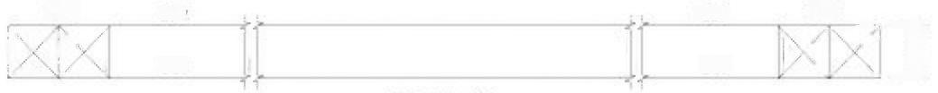
GG2
CC2
CC2
aG2

LGL
LGl
垂直支控2-2

符号说明： SC: 上弦支撑； XC: 下弦支撑； CC: 垂直支撑
GG: 刚性系杆；LG: 柔性系杆

三、荷载计算

四 、内力计算
荷载组合(1)计算简图如图4.1,荷载组合(2)计算简图如图4.2,荷载 组合(3)计算简图如图4.3.

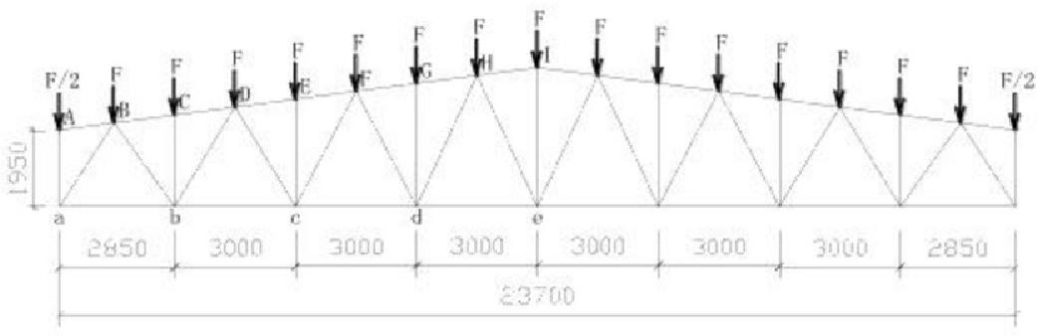
图4 . 1 荷载组合(1)

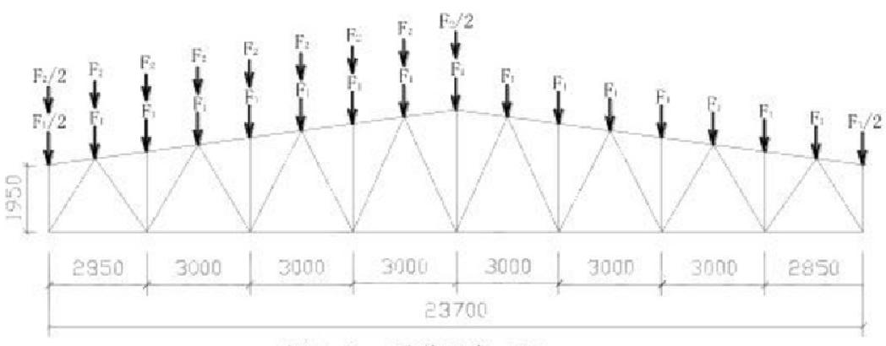
图4 . 2 荷载组合(2)

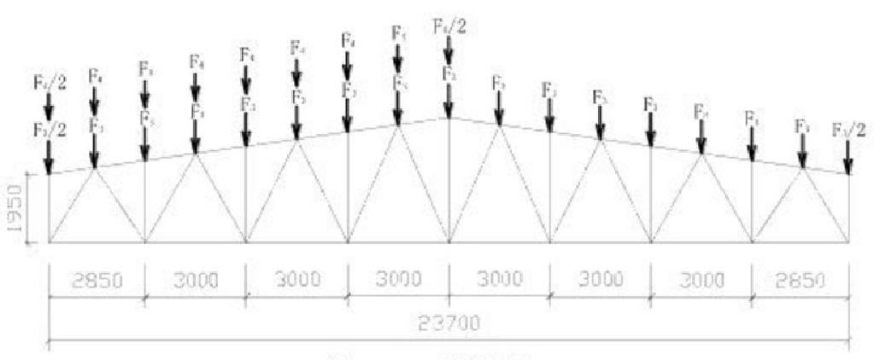
图4 . 3 荷载组合4.3

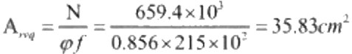
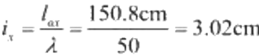
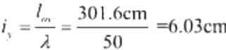

由电算先解得F=1 的桁架各杆件的内力系数 (F=1 作用于全跨、走半跨和右 半跨)。然后求出各种荷载情况下的内力进行组合，计算结果见附表1

五、杆件设计
杆件截面选择：
弦杆和腹杆均采用双角钢组成的T 形截面：按腹杆的最大内力Nap=-416.07KN,
查表的选中间节点板厚度为10mm, 支座节点板厚度为12mm。

(1)上弦杆
整个上弦杆采用等截面，按DE 杆件的最大设计内力设计。
N=-659.4kN

上弦杆计算长度：
在桁架平面内，为节间轴线长度：
l=150.8cm,l=150.8×2=301.6cm

(取两块屋面板宽度)

因为1=21,故宜选用两个不等肢角钢，短肢相并。

设λ=50,选用角钢，为b 类截面，查表得φ=0.856。
需要截面积：

,查表得：

,

根 据 需 要 的 A 、i, 、i, 查 角 钢 规 格 表 ， 选 用 2L125×80×10,

A=2×19.7=39.4cm²,i,=2.26cm,i,=6.11cm,b₁/t=160cm/10cm=16, 按
所选角钢进行验算：
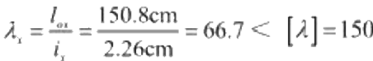

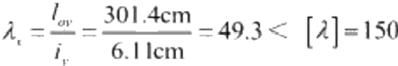

∵b,/t=125/10=12.5<0.56l,/b₁=13.5

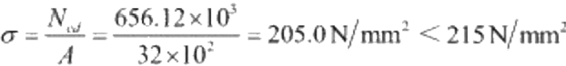

∴ 取λ=λ =49.3

截面x 和界面y 都为b 类截面，由于λ>λ,只需要求φ。查表的φ=0.773。

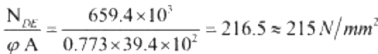
故所选截面合适。
(2)下弦杆
整个下弦杆采用同一截面，按最大内力设计值设计。Na=+656.12KN
平面内的计算程度和平面外的计算长度分别为：
l=300cm,1=1035cm
所需截面面积：
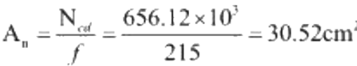

选用2L125×80×8, 短肢相拼， A=2×16=32cm², (设连接支撑的螺栓孔位于

节点板内的距离a≥100mm)i,=2.29cm,i,=6.07cm,

λm=l/i,=1035/6.07=170.5<[2]=350
A=1/i=3002.29 <[J]=350

截面验算

所选截面合适。
(3)腹杆验算：

1)、腹杆 Pa
杆件轴力：

计算长度!=l=1=253.0cm,

N=-416.07KN

因为1=1,故采用不等值角钢长肢相并。

选用2L125×80×8,A=2×16=32cm²,i,=4.01cm,i,=3.27cm,
按所选角钢
进行验算：
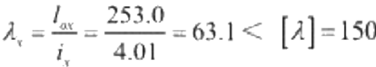

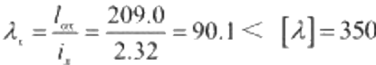
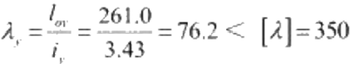

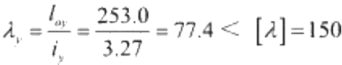

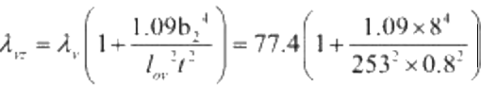
=85.9<[λ]=150
截面x 和界面y 都为b 类截面，由于λ>λ,只需要求φ。查表的φ=0.649。

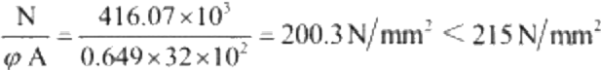

2)、腹杆 Pb
杆件轴力： N=+314.47KN
计算长度l=0.81=0.8×261.3=209.0cm,/m=1=261.3cm

选用2L75×5,A=2×7.41=14.82cm²,i,=2.32cm,i,=3.43cm,
按所选角钢
进行验算：
),

一般按全跨永久荷载和全跨可变荷载计算。对跨中的部分斜腹杆因 半跨荷载可能产生的内力变号，采取将图中的 (Dd 杆 、Wc 杆 、WD杆 、Ed 杆 ) 均 按压杆控制其长细比，故不必考虑半跨荷载作用的组合，只计算全跨满载时的杆 件内力。

3 ) 腹 杆 Dd
杆件轴力： Ny=-38.54KN
计算长度L=0.81=0.8×289.0=231.2cm,L=1=289,0cm

选用2L63×5,A=2×6.14=12.28cm²,i=1.94cm,i,=2.96cm,
进行验算：

按所选角钢

以上内容仅为本文档的试下载部分，为可阅读页数的一半内容。如要下载或阅读全文，请访问：https://d.book118.com/517140165002006026

